Регламент технической поддержки
системы видеоконференцсвязи
- Назначение инструкции
Настоящая инструкция предназначена для администраторов общеобразовательных учреждений (далее – «Учебные заведения») г. Санкт-Петербурга (далее – «Администратор школы»), координирующих работу Учебных заведений в Системе ВКС. Документ описывает порядок регистрации, обновления, отслеживания и закрытия обращений в службу технической поддержки (далее – «Заявки») системы видеоконференцсвязи Комитета по образованию Правительства Санкт-Петербурга (далее – «Система ВКС»).

- Доступ к Порталу
Управление Заявками осуществляется с использованием веб-портала технической поддержки (далее – «Портал»), доступного через сеть Интернет. Портал доступен по URL: http://astro-soft.okdesk.ru.
Логин и пароль для доступа к Порталу придет вам по электронной почте на тот же адрес, на который вы получили учетные данные для работы в Системе ВКС.

- Типы Заявок
Заявки делятся на несколько типов. Классификация типов Заявок приведена в таблице ниже.
№ | Тип заявки | Характеристики
1 | Авария | Недоступность Сервера ВКС для всех пользователей учебного заведения, либо иная техническая проблема, полностью блокирующая работу в Системе ВКС.
2 | Инцидент | Ухудшение качества работы, не блокирующее работу Системы ВКС. Например: низкое качество аудио или видео, невозможность регистрировать новых пользователей или осуществлять отдельные функции Системы ВКС.
3 | Консультация | Обращение консультационного характера по вопросам функционала или интерфейса Системы ВКС, не связанное с ее авариями или неисправностями.
Администратор школы самостоятельно указывает тип при формировании Заявки согласно приведенным критериям. Техническая поддержка может изменить тип Заявки, если он был указан неверно.

- Управление Заявками
4.1. Предварительные условия
Прежде, чем зарегистрировать Заявку на Портале, убедитесь в следующем:
- Вы являетесь Администратором школы;
- Вы прошли обучение и ознакомились с инструкцией администратора учебного заведения по работе с Системой ВКС.
Если вы планируете создать Заявку типа «Авария», убедитесь в следующем:
  - Вы используете правильные учетные данные для входа в Систему ВКС;
  - Система ВКС недоступна или полностью неработоспособна на других устройствах и у других пользователей вашего учебного заведения;
  - Если сервер Системы ВКС полностью недоступен, эта проблема не вызвана отказом вашего сетевого оборудования или канала связи.
Если вы планируете создать Заявку типа «Инцидент», убедитесь в следующем:
  - Вы используете корректные учетные данные для входа в Систему ВКС;
  - Некорректная работа Системы ВКС также отмечается на других устройствах и у других пользователей.
Если вы планируете создать Заявку типа «Консультация», убедитесь, что ответ на ваш вопрос не содержится в инструкциях администратора учебного заведения, учителя или учащегося.

4.2. Создание Заявки
Для создания Заявки авторизуйтесь в Портале согласно п. 2 настоящей инструкции и нажмите на кнопку «Новая заявка».
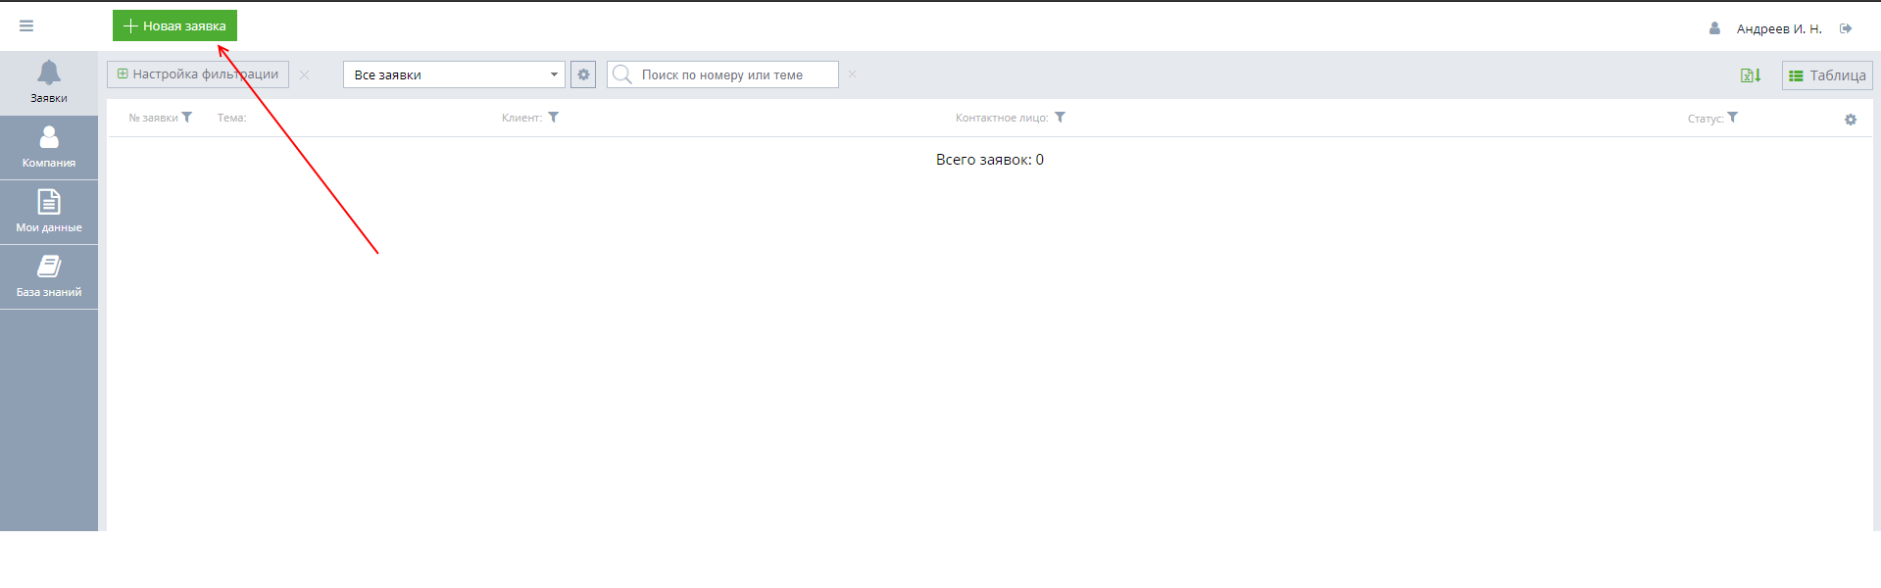

В открывшемся окне заполните следующие поля:
- Тема (обязательное поле);
- Тип Заявки (обязательное поле);
- Номер школы (обязательное поле);
- URL Сервера ВКС (обязательное поле);
- ФИО контактного лица (обязательное поле);
- E-mail пользователя;
- Описание Заявки.
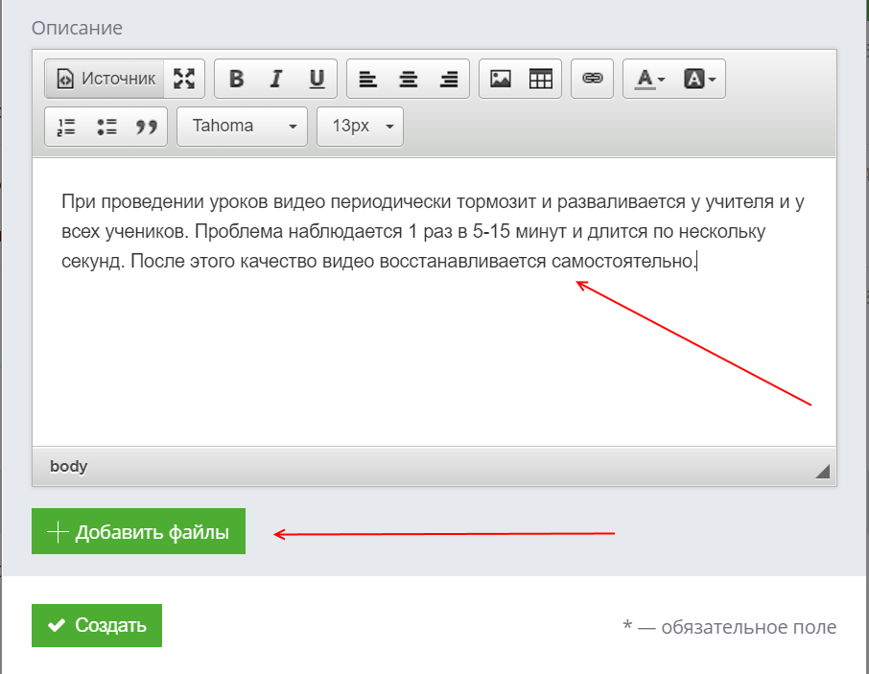
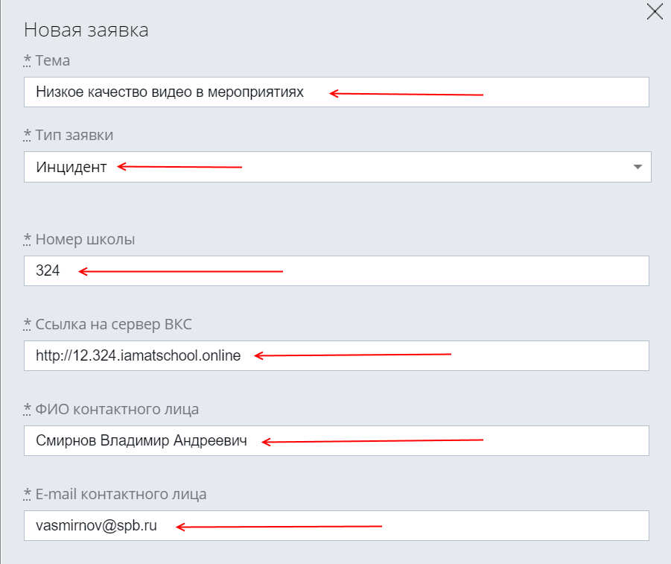

При оформлении заявки важно учитывать следующее:
- Тема должна кратко отображать суть проблемы или вопроса;
- E-mail пользователя следует указывать только если проблема проявляется у конкретного пользователя (например, у одного учителя).
- В описании следует максимально подробно изложить проявления и обстоятельства возникновения проблемы: последовательность действий, при которых возникла ошибка, а также указать браузер, в котором работал пользователь.
Кроме того, можно приложить снимки экрана или другие материалы, нажав на кнопку «Добавить файлы».
После заполнения всех полей и добавления файлов нажмите на кнопку «Создать». Ваша заявка появится в статусе «Новая».
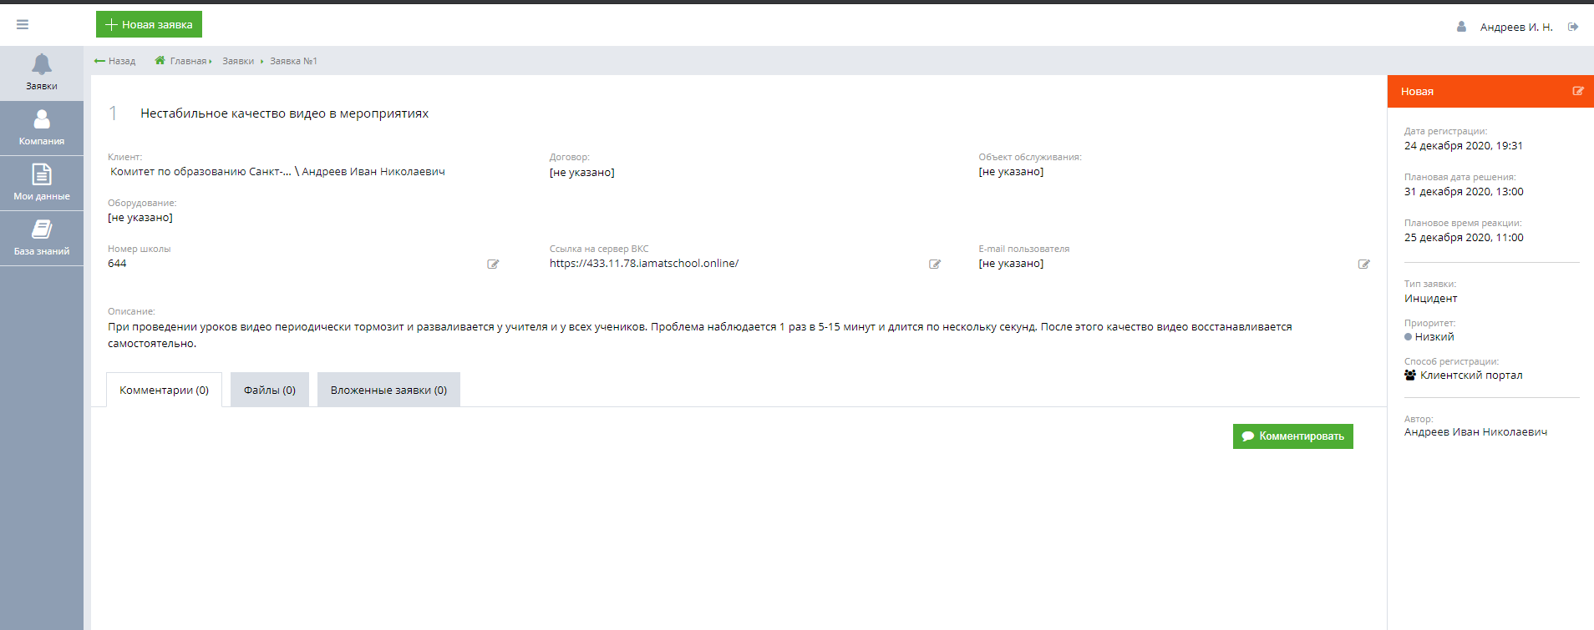

4.3. Обработка Заявки
Когда сотрудник технической поддержки начнет работу над Заявкой, она перейдет в статус «В работе», а в разделе «Комментарии» появится комментарий технической поддержки.
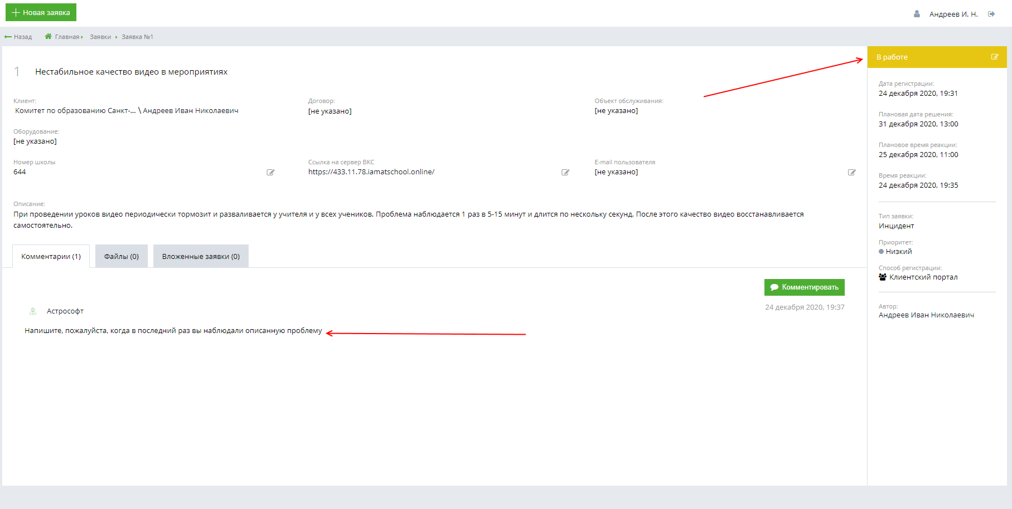

Ответьте на комментарий технической поддержки, добавив свой комментарий.
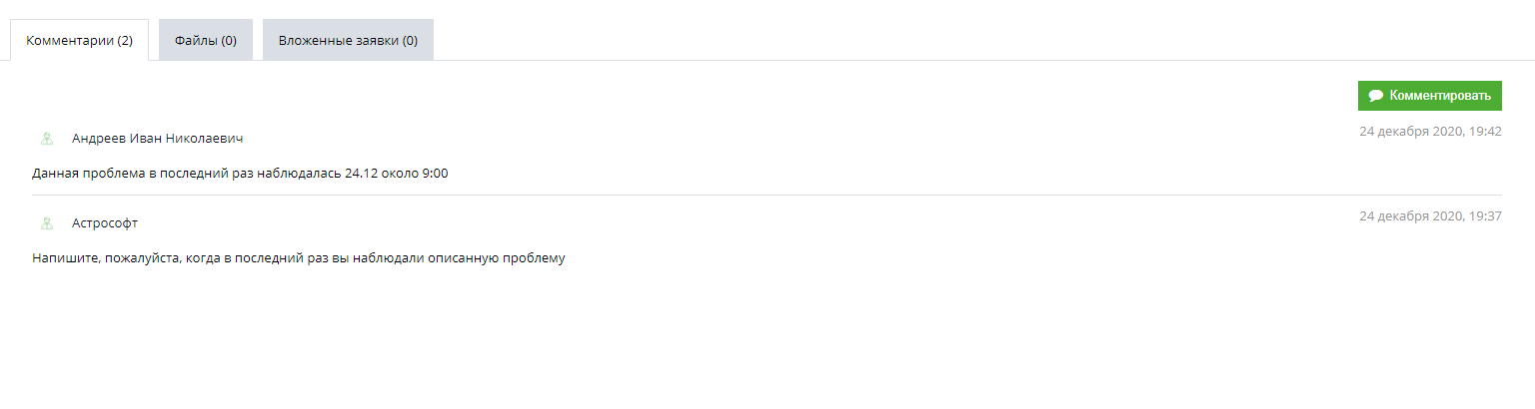
Если техническая поддержка решила проблему, она перейдет в статус «Решена» с добавлением нового комментария.
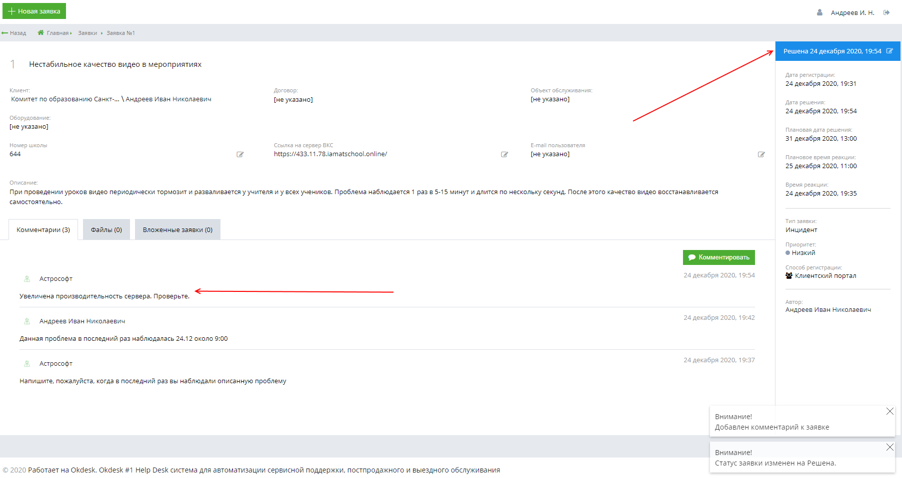

4.4. Закрытие Заявки
Если ваша Заявка находится в статусе «Решена», проверьте решение, предложенное технической поддержкой:
- Если вы подтверждаете решение проблемы, нажмите на статус заявки и выберите «Закрыть»;
- Если проблема сохраняется, нажмите на статус заявки и выберите «В работу» – Заявка будет возвращена в техническую поддержку.

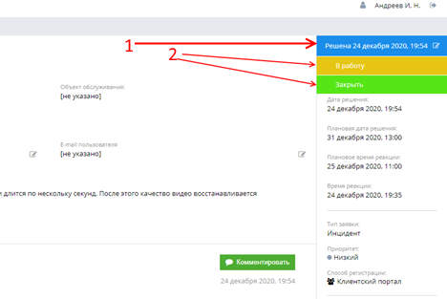

Если заявка, находящаяся в статусе «Решена», не переведена в другой статус, она автоматически закроется через 72 часа с момента предоставления решения.

4.5. Приостановка Заявки
Вы можете перевести Заявку в статус «Отложена», если в настоящее время нет возможности проверить устранение проблемы.
Для перевода Заявки в статус «Отложена» нажмите статус заявки и выберите «Отложить».
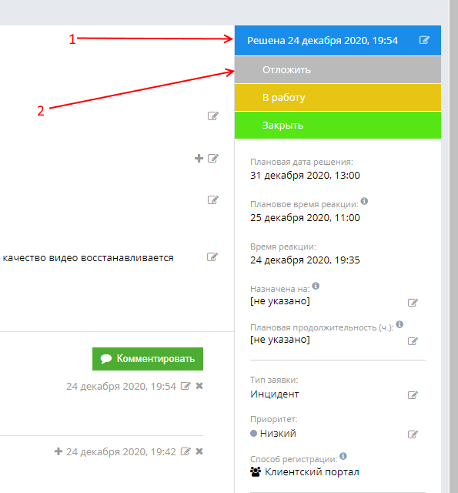
Отложенную Заявку позднее вы можете закрыть или вернуть в работу согласно п. 4.4
Заявка, находящаяся в статусе «Отложена», автоматически закроется через 7 календарных дней.

4.6. Просмотр списка Заявок
Для просмотра полного списка Заявок, созданных вами и другими коллегами из вашего района, нажмите на кнопку «Заявки» на левой панели.
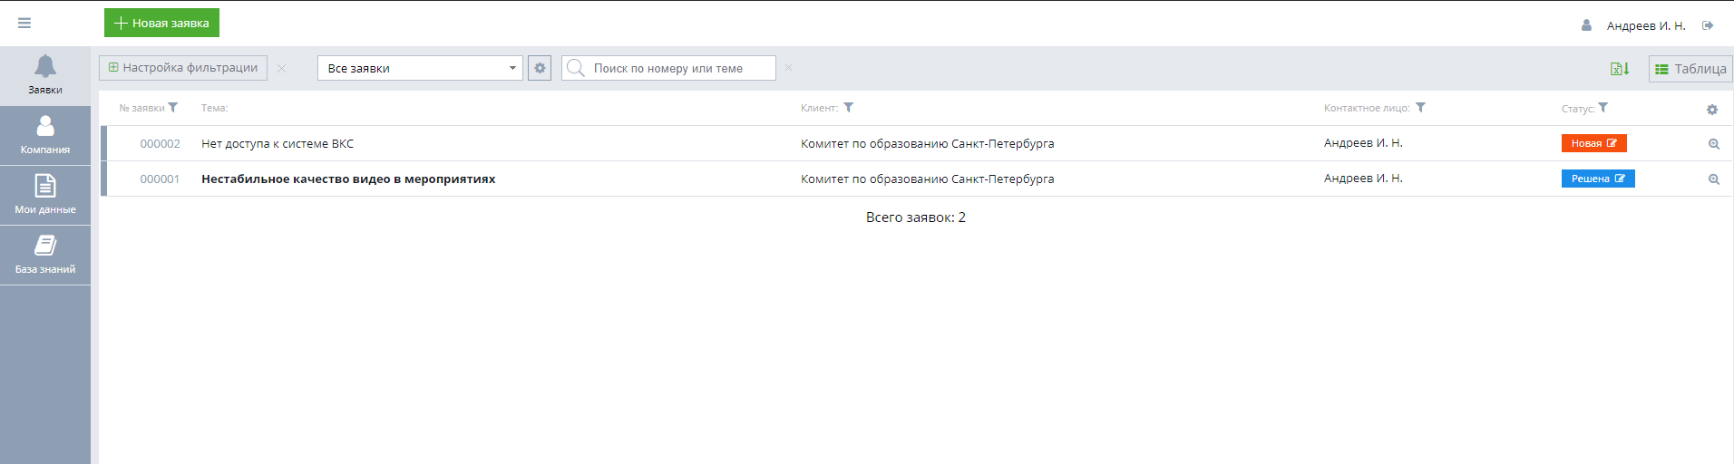

Чтобы выбрать список отображаемых столбцов, нажмите на значок шестеренки в правом верхнем углу и выберите столбцы в открывшемся окне.
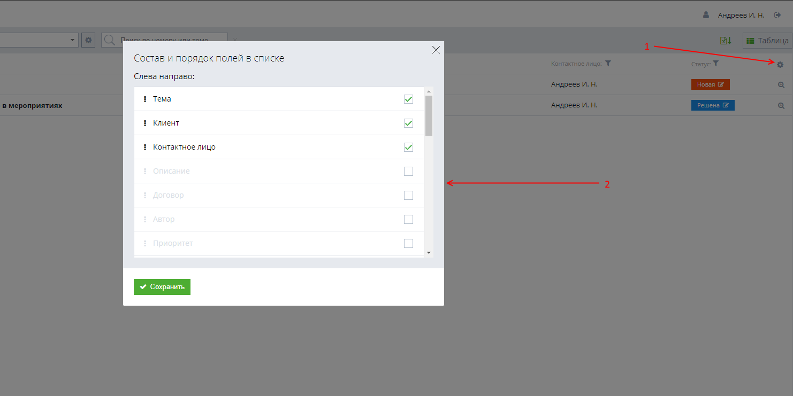

- База знаний
На Портале опубликованы инструкции администратора, учителя, учащегося, а также техническая информация по подключению пользователей к Системе ВКС. Для доступа к указанным материалам нажмите на вкладку «База знаний» на левой панели, затем войдите в папку «Инструкции».
